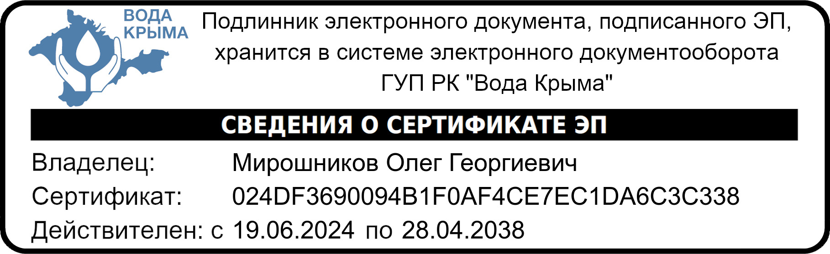
ТАРИФЫ на водоснабжение и водоотведение на 2025 год,
утвержденные Приказом Государственного комитета по ценам и тарифам Республики Крым
№44/12 от 20 декабря 2023 года
ВОДОСНАБЖЕНИЕ
НАСЕЛЕННЫЕ ПУНКТЫ | ДЛЯ НАСЕЛЕНИЯ  руб./м³ | ДЛЯ БЮДЖЕТНЫХ И ПРОЧИХ ОРГАНИЗАЦИЙ | ПЕРИОД ДЕЙСТВИЯ
НАСЕЛЕННЫЕ ПУНКТЫ | (с НДС) | (без НДС) | ПЕРИОД ДЕЙСТВИЯ
г. Белогорск, Цветочненское сельское поселение: с. Долиновка, с. Цветочное; Вишенское сельское поселение: с. Белая Скала | 41,75 | 52,94 | 01.01.2025-30.06.2025
 | 47,17 | 54,83 | 01.07.2025-31.12.2025
Зуйское сельское поселение: пгт. Зуя, с. Петрово, с. Баланово, с. Барабаново, с. Литвиненково, с. Нижние Орешники, с. Верхние Орешники; Чернопольское сельское поселение: е. Чернополье; Вишенское сельское поселение: с. Вишенное, с. Мироновка; Ароматновское сельское поселение: с. Красногорье, с. Курортное, с. Ароматное; Курское сельское поселение: с. Курское, с. Тополевка; Муромское сельское поселение: с. Муромское, с. Сенное, с. Хлебное, с. Дивное; Крымскорозовское сельское поселение: с. Вишневое, с. Крымская Роза; Мичуринское сельское поселение: с. Лечебное, с. Мичуринское; Зеленогорское сельское поселение: с. Балки, с. Зеленогорское, с. Новокленово, с. Новогригорьевка, с. Александровка; Мельничное сельское поселение: с. Ударное, с. Мельничное; Новожиловское сельское поселение: с. Анновка, с. Новожиловка, с. Тургенево, Русаковское сельское поселение: с. Луговое, с. Русаковка, Богатовское сельское поселение: с. Богатое, Криничненское сельское поселение: с. Криничное, с. Кирпичное, с. Головановка, с. Яблочное; Земляничненское сельское поселение: с. Земляничное, с. Синекаменка, с. Еленовка; Зыбинское сельское поселение: с. Зыбины, с. Мельники | 41,75 | 51,05 | 01.01.2025 – 30.06.2025
 | 47,17 | 54,83 | 01.07.2025 – 31.12.2025
Васильевское сельское поселение: с. Васильевка, с. Пролом, с. Малиновка, с. Павловка | 38,28 | 51,05 | 01.01.2025 – 30.06.2025
 | 43,25 | 54,83 | 01.07.2025 – 31.12.2025
ВОДООТВЕДЕНИЕ
г. Белогорск, Цветочненское сельское поселение: с. Цветочное | 41,75 | 46,02 | 01.01.2025-30.06.2025
г. Белогорск, Цветочненское сельское поселение: с. Цветочное | 47,17 | 47,89 | 01.07.2025-31.12.2025
Зуйское сельское поселение; пгт. Зуя; Вишенское сельское поселение: с. Вишенное; Ароматновское сельское поселение: с. Ароматное; Мельничное сельское поселение: с. Мельничное; Криничненское сельское поселение: с. Криничное, Крымскорозовское сельское поселение: с. Крымская Роза | 41,75 | 44,15 | 01.01.2025 – 30.06.2025
 | 47,17 | 47,89 | 01.07.2025-31.12.2025

Бюджетные организации и прочие потребители могут ознакомится об изменении тарифа на официальном сайте
ГУП РК «Вода Крыма».

Напоминаем, что начисление за услуги водоснабжения и водоотведения производится по показаниям приборов учёта, полученным до 25-го числа текущего расчетного периода. Оплату услуг необходимо осуществлять ежемесячно до 10-го числа, следующего за расчётным.
Во избежание некорректных начислений убедительно просим всех потребителей ежемесячно до 25 числа каждого месяца передавать фактические показания имеющихся приборов учёта воды любым из доступных способов передачи показаний водомеров:
- через «Личный кабинет» на сайте ГУП РК «Вода Крыма» www.voda.crimea.ru;
- на сайте ГУП РК «Вода Крыма» www.voda.crimea.ru с помощью «кнопки «ПЕРЕДАТЬ ПОКАЗАНИЯ»;
- по бесплатным номерам 8 (800) 50-60-005 (для звонков с мобильных телефонов) и 8 (800) 50-60-006 (для звонков со стационарных телефонов);
- по номеру телефона абонентской службы филиала +7(978) 010-28-26, +7(978) 010-27-96;
- непосредственно в абонентских службах Белогорского филиала ГУП РК «Вода Крыма» по адресу:
г. Белогорск, ул. Островского, д. 3, пгт. Советский, ул. Матросова, д. 10.
Оплатить услуги Вы можете:
- в расчетных центрах Белогорского филиала ГУП РК «Вода Крыма», как наличными средствами, так и с помощью банковских карт без уплаты комиссии:
Адрес пункта приема платежей | Время работы | Перерыв
г. Белогорск, ул. Островского, д. 3 | ПН-ПТ с 8:00 до 15:30 | с 12:00 до 13:00
пгт. Советский, ул. Матросова, д. 10 | ПН-ПТ с 8:00 до 14:30 | с 12:00 до 13:00
- в отделениях платежных агентов: ПАО РНКБ Банк, АО Генбанк, ФГУП «Почта Крыма»;
- в личном кабинете или на специальной странице оплаты сайта Предприятия можно оплатить банковской картой без уплаты комиссии;
- через приложения (мобильный банк) от ПАО РНКБ Банк, АО Генбанк;
- в личном кабинете ГИС ЖКХ.

Администрация Белогорского филиала
ГУП РК «Вода Крыма»

